PA系列 G100万向旋转吊环（G100 Universal Directing rotating Lifting Eyebolt）
执行标准：EN ISO 12100:2010，EN ISO 3266:2010+A1:2015，EN 1677-4:2000+A1:2008
一、产品图示
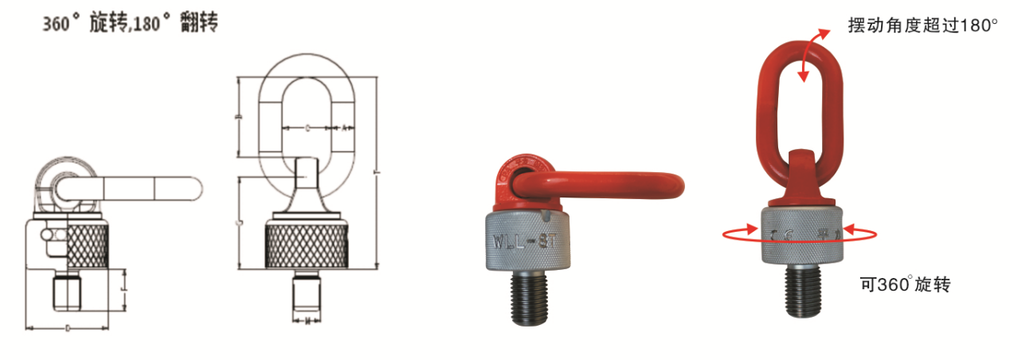
二、产品尺寸表
产品型号 | M | A | B | C | D | F | G | T | 重量（kg）
PA-M8 | M8x1.25 | 8 | 41 | 28 | 35 | 13 | 58 | 104 | 0.31
PA-M10 | M10x1.5 | 8 | 41 | 28 | 35 | 17 | 58 | 104 | 0.31
PA-M12 | M12x1.75 | 14 | 44 | 37 | 60 | 21 | 62 | 122 | 1.08
PA-M16 | M16x2.0 | 14 | 44 | 37 | 60 | 27 | 62 | 122 | 1.10
PA-M20 | M20x2.5 | 14 | 53 | 37 | 70 | 33 | 74 | 144 | 1.68
PA-M24 | M24x3.0 | 20 | 63 | 42 | 81 | 40 | 84 | 170 | 2.83
PA-M30 | M30x3.5 | 22 | 87 | 51 | 93 | 50 | 96 | 211 | 4.85
PA-M36 | M36x4.0 | 25 | 82 | 51 | 93 | 54 | 96 | 206 | 5.20
PA-M42 | M42x4.5 | 25 | 112 | 65 | 105 | 63 | 109 | 250 | 7.3
PA-M48 | M48x5.0 | 25 | 112 | 65 | 105 | 68 | 109 | 250 | 7.42
PA-M56 | M56x5.5 | 32 | 119 | 70 | 125 | 84 | 131 | 285 | 11.8
PA-M64 | M64x6.0 | 32 | 119 | 70 | 125 | 94 | 131 | 285 | 12.6
PA-M72 | M72x6.0 | 45 | 129 | 90 | 170 | 108 | 164 | 343 | 30.1
PA-M80 | M80x6.0 | 45 | 129 | 90 | 170 | 120 | 164 | 343 | 31.3
PA-M90 | M90x6.0 | 45 | 129 | 90 | 170 | 135 | 164 | 343 | 33.2
- 特殊规格，可按需定制；
- 美制（UNC）、英制（BSW）规格详见附件：公制、美制、英制吊环螺丝对照表。

三、起吊方式及载荷表
起吊方式 |  | 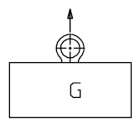 | 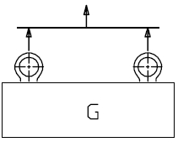 | 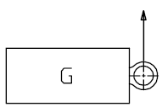 | 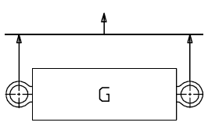 | 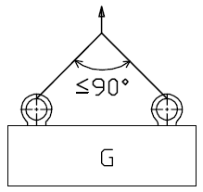 | 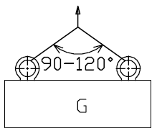 | 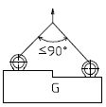 | 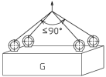 | 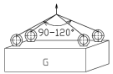 | 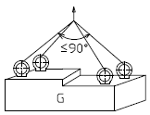
吊点数量 |  | 1 | 2 | 1 | 2 | 2 | 2 | 2 | 3-4 | 3-4 | 3-4
起吊角度 |  | 0° | 0° | 90° | 90° | ≤90° | 90-120° | ≤90° | ≤90° | 90-120° | ≤90°
产品型号 | 螺纹规格（mm） | 工作拉力（工作安全极限载荷WLL）t
PA-M8 | M8x1.25 | 0.6 | 1.2 | 0.3 | 0.6 | 0.4 | 0.3 | 0.3 | 0.6 | 0.4 | 0.3
PA-M10 | M10x1.5 | 0.9 | 1.8 | 0.45 | 0.9 | 0.6 | 0.4 | 0.4 | 0.9 | 0.6 | 0.4
PA-M12 | M12x1.75 | 1.2 | 2.4 | 0.6 | 1.2 | 0.8 | 0.6 | 0.6 | 1.2 | 0.9 | 0.6
PA-M16 | M16x2.0 | 2.6 | 5.2 | 1.3 | 2.6 | 1.8 | 1.3 | 1.3 | 2.7 | 1.9 | 1.3
PA-M20 | M20x2.5 | 4 | 8 | 2 | 4 | 2.8 | 2 | 2 | 4.2 | 3 | 2
PA-M24 | M24x3.0 | 7 | 14 | 3.5 | 7 | 4.9 | 3.5 | 3.5 | 7.3 | 5.2 | 3.5
PA-M30 | M30x3.5 | 10 | 20 | 5 | 10 | 7 | 5 | 5 | 10.5 | 7.5 | 5
PA-M36 | M36x4.0 | 15 | 30 | 8 | 16 | 11.2 | 8 | 8 | 16.8 | 12 | 8
PA-M42 | M42x4.5 | 17 | 34 | 12 | 24 | 16.8 | 12 | 12 | 25.2 | 18 | 12
PA-M48 | M48x5.0 | 18 | 36 | 13 | 26 | 18.2 | 13 | 13 | 27.3 | 19.5 | 13
PA-M56 | M56x5.5 | 28 | 56 | 16 | 32 | 22.4 | 16 | 16 | 33.6 | 24 | 16
PA-M64 | M64x6.0 | 28 | 56 | 16 | 32 | 22.4 | 16 | 16 | 33.6 | 24 | 16
PA-M72 | M72x6.0 | 50 | 100 | 31.5 | 63 | 44.1 | 31.5 | 31.5 | 66.15 | 47.25 | 31.5
PA-M80 | M80x6.0 | 50 | 100 | 35 | 70 | 49 | 35 | 35 | 73.5 | 52.5 | 35
PA-M90 | M90x6.0 | 50 | 100 | 40 | 80 | 56 | 40 | 40 | 84 | 60 | 40
- 所有起吊方向均为4倍安全系数
上表仅适用于一下情况：
--螺纹孔有足够的长度确保螺丝杆全部旋入；
--螺丝牢牢固定，与接触面贴合（用手动旋入，不允许使用工具加力扳紧）；
--设备材料能够承受压力，不会变形，导致安全隐患。
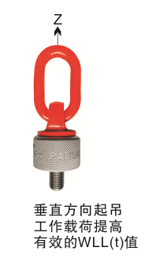
更详细的操作规程见相应的操作使用说明书。

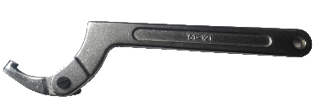
备注：当旋入工件过紧时，可使用下图松退扳手进行松退（松退扳手严禁用于锁紧)。

